

Incendios forestales de la Patagonia Andina: Una aproximación con modelos de aprendizaje automático.
Villagra Turco C. Ezequiel, González Juan D.
Licenciatura en Ciencias de Datos
Noviembre 2025

Resumen:
El presente trabajo implementó un proceso automatizado, flexible y escalable para la recolección y procesamiento de datos de múltiples fuentes, con el objetivo de consolidar un conjunto integral para el estudio de incendios forestales. A partir de estos datos, se evaluó la viabilidad de estimar la probabilidad de ocurrencia de focos de calor mediante modelos de aprendizaje automático basados en condiciones meteorológicas.
Los resultados demostraron que, si bien modelos como Random Forest y Extreme Gradient Boosting lograron identificar condiciones de alto riesgo, presentaron una precisión baja al intentar predecir el evento de ignición real, esta limitación es exacerbada por la naturaleza no lineal del fenómeno y el desbalance de clases. Se concluye que las variables meteorológicas y los índices FWI son condiciones necesarias, pero no suficientes, por lo que no resulta viable predecir la ocurrencia exacta de nuevos focos utilizando únicamente este conjunto de características

Palabras clave: Predicción de incendios forestales, aprendizaje automático, CRISP-DM, datos meteorológicos, prevención de incendios, Random Forest, Extreme Gradient Boosting, Support Vector Machine.

A mi vieja…
ejemplo de inteligencia,
valentía y fortaleza,
humanidad y amor infinito.

Índice
Introducción 5
Antecedentes 6
Datos 7
Datos meteorológicos 7
Datos de focos de calor 8
Adquisición y tratamiento 9
Tratamiento de datos meteorológicos 9
Fire Weather Index 9
Tratamiento de datos de focos de calor 11
Unificación de datos 11
Resultado 13
Análisis exploratorio 14
Resolución 14
Fire Weather Index 17
Focos de calor 21
Conclusiones del análisis 24
Aplicación de modelos 25
Selección de modelos 25
Escenario completo 26
Escenario personalizado 27
Conclusiones 29
Próximos pasos 29
Documentos de referencia 31
Documentos aplicables 31
Apéndices 33
1. Desarrollo de interfaces con APIs 33
2. Implementación de Variables Calculadas para FWI 34
3. Resultados de Modelos Aplicados 35
3.1. Escenario completo - Random Forest 35
3.2. Escenario completo - Extreme Gradient Boosting (XGBoost) 36
3.3. Escenario completo - Support Vector Machine (SVM) 37
3.4. Escenario personalizado - Random Forest 38
3.5. Escenario personalizado - Extreme Gradient Boosting (XGBoost) 39
3.6. Escenario personalizado - Support Vector Machine (SVM) 40

Introducción
Los bosques andino-patagónicos constituyen una de las reservas de biodiversidad mejor conservadas de Argentina y representan un ecosistema templado de relevancia a nivel global. No obstante, su integridad se encuentra amenazada por el incremento en frecuencia e intensidad de los incendios forestales, que durante las temporadas estivales 2020-2025 alcanzaron magnitudes sin precedentes en las últimas tres décadas. Esta tendencia, documentada en informes recientes [1][2][3], no constituye un evento aislado, sino un patrón recurrente que afecta también a otras ecorregiones críticas del país.
La problemática central radica en el aumento de incendios en áreas protegidas, cuya propagación y duración se ven potenciadas por factores ambientales y climatológicos específicos. Si bien existen análisis descriptivos sobre el impacto de estos desastres, persiste una brecha en la aplicación de herramientas cuantitativas para la prevención activa. Cabe destacar que la prevención y combate de incendios ha sido declarada de interés público provincial mediante la Ley N.° 5243 de Río Negro, que subraya la necesidad de proteger el patrimonio ambiental. Dicha ley establece: "Declárase de interés público provincial la prevención, presupresión y combate de los incendios forestales y rurales, como medio tendiente a la protección de la vida y la seguridad de las personas y a la preservación del patrimonio ambiental y económico de la provincia." (Legislatura de la Prov. de Río Negro, 2017, art. 1).
Frente a este desafío, los avances en ciencia de datos y la creciente disponibilidad de información geoespacial, series temporales climatológicas y registros históricos, entre muchas otras fuentes, ofrecen una oportunidad única para transitar de un enfoque reactivo a uno proactivo.
En este trabajo de investigación se aplicará la metodología CRISP-DM (Cross-Industry Standard Process for Data Mining) [10] para establecer un marco de trabajo flexible y escalable. El principal resultado consistirá en un conjunto de datos consolidado para el estudio de incendios, inspirado en el Canadian Fire Spread Dataset (CFSD) [11]. Sobre este recurso, se implementarán y evaluarán modelos predictivos como prueba de concepto, demostrando así el valor del dataset como pilar para el desarrollo de sistemas de alerta temprana.

Antecedentes
El estudio de los incendios forestales es un campo de investigación consolidado con varias décadas de trayectoria. En los últimos años, con los conceptos de calentamiento global y cambio climático que han cobrado gran relevancia, y con ello, la necesidad de entender mejor los factores que contribuyen a la ocurrencia y propagación de incendios forestales. El avance tecnológico, especialmente en el ámbito de la teledetección y el análisis de datos, ha abierto nuevas posibilidades para el estudio de estos eventos. Diversos estudios han demostrado la eficacia de utilizar datos satelitales para detectar áreas afectadas por incendios y evaluar su extensión. Además, la integración de datos climáticos, topográficos y de vegetación ha permitido desarrollar modelos predictivos más precisos.
Un trabajo destacado en la región latinoamericana es el trabajo de Anzola et al. (2024) [4], en el que desarrollaron un modelo de estimación para la prevención de incendios forestales en Colombia. Este estudio empleó una combinación de datos históricos, meteorológicos, topográficos y socioeconómicos como entrada para modelos predictivos de Machine Learning, específicamente Random Forest y Gaussian Naive Bayes, con el objetivo de evaluar su eficacia y proporcionar un marco valioso para investigaciones futuras.
En el ámbito de las técnicas de modelado, Liang et al. (2019) [5] utilizó una red neuronal recurrente (RNN) de tipo LSTM (Long Short-Term Memory) para predecir la escala de incendios. Es de particular interés que su modelo se nutrió de registros históricos de focos de incendio y 11 variables meteorológicas, fuentes de información análogas a las que proveen servicios como NASA FIRMS (Fire Information for Resource Management System) [15] y CONAE (Comisión Nacional de Actividades Espaciales) [14], que son pilares en la presente investigación. El éxito de su enfoque demostró la factibilidad de predecir la escala de los incendios utilizando estas tecnologías.
Los articulos Jain et al. (2020) [6] y Sengupta y Woodford (2025) [7] presentan una revisión de modelos de Machine Learning con aplicación en el tema. El primero de ellos hace un análisis comparativo entre diferentes modelos de ML y brinda ejemplos de aplicación en distintos objetivos relacionados a la problemática mientras que el segundo brinda otro ejemplo de implementación y rendimiento en modelos de ML aplicados.
Finalmente, a nivel local, estudios como los de Medel (2014) [8] y Martínez Saucedo e Inchausti (2023) [9] ejemplifican el desarrollo de modelos predictivos dentro del territorio nacional argentino, en Córdoba y Pinamar, respectivamente. Si bien son trabajos de alcance acotado, comparten el espíritu central de esta investigación: aprovechar el poder del Machine Learning para predecir y gestionar el riesgo de incendios forestales.

Datos
El dataset desarrollado en este trabajo se construyó a partir de dos fuentes de datos principales. Ambas proveen información obtenida mediante teledetección satelital, complementada con técnicas de modelado y asimilación que mejoran la precisión de las observaciones.

Datos meteorológicos
Para los datos meteorológicos se ha seleccionado como fuente de información el producto de reanálisis provisto por el servicio de almacén de datos climáticos (Climate Data Store, CDS) del proyecto Copernicus de la Unión Europea (UE): ERA5-Land [12].
ERA5-Land es un conjunto de datos de reanálisis global, producido por el Centro Europeo de Pronósticos Meteorológicos a Medio Plazo (ECMWF), que proporciona una descripción consistente y detallada de las variables de la superficie terrestre desde 1950 hasta casi en tiempo real. Se genera mediante la ejecución retroactiva del modelo numérico de la tierra del ECMWF (HTESSEL, por sus siglas en inglés) utilizando como entrada las observaciones meteorológicas asimiladas del reanálisis de ERA5, pero con una resolución espacial mejorada.

Característica | Descripción
Producto | ERA5-Land
Administrador | Centro Europeo de Pronósticos Meteorológicos a Medio Plazo (ECMWF)
Programa | Servicio de Cambio Climático de Copernicus (C3S)
Naturaleza del Dato | Reanálisis (Reconstrucción numérica mediante modelado y asimilación de datos)
Cobertura Espacial | Global
Resolución Espacial | 9 km (0.1° x 0.1° en latitud/longitud)
Resolución Temporal | Horaria
Periodo de Registro | Desde 1950 hasta casi tiempo real (con un desfase de ~2-3 meses)
Metodología | Re-ejecución del modelo de superficie terrestre HTESSEL del ECMWF, forzado por las condiciones meteorológicas del reanálisis ERA5.
Principales Variables de Superficie Terrestre | Temperatura del suelo (a múltiples profundidades)
 | Humedad del suelo (en los 4 niveles superiores)
 | Contenido de agua en la nieve
 | Cubierta de nieve
 | Evapotranspiración
Principales Variables Atmosféricas en Superficie | Temperatura del aire a 2 m
 | Punto de rocío a 2 m
 | Precipitación total
 | Radiación solar superficial
 | Velocidad del viento a 10 m
 | Presión a nivel de la superficie
Principales Variables del Balance Hídrico | Escorrentía superficial
 | Escorrentía subsuperficial
 | Estudios hidrológicos y de recursos hídricos
 | Investigación agrícola y de vegetación
 | Análisis del clima regional y estudios de cambio climático
 | Validación de otros modelos de superficie

Tabla 1 - ERA5-Land especificaciones.
La principal ventaja de ERA5-Land sobre otros conjuntos de datos de reanálisis es su alta resolución espacial y temporal combinada con una extensa línea de tiempo. Esto lo hace particularmente adecuado para estudios que requieren un análisis detallado de procesos de superficie como:
- Monitoreo de sequías y humedad del suelo.
- Estudios de agricultura e hidrología.
- Análisis del clima a escala regional y local.
- Investigación del balance energético y hídrico terrestre.
En esencia, ERA5-Land sirve como un "simulador del pasado" del sistema terrestre, llenando los vacíos donde no existen observaciones directas y proporcionando un conjunto de variables físicamente consistentes entre sí.

Datos de focos de calor
La obtención de datos de focos de calor se pensó, en una primera instancia, hacer uso de los productos distribuidos por parte de la CONAE [14]. Sin embargo, la falta de una API para el acceso programático a los datos motivó que se terminara optando por el producto de la NASA, distribuido a través del sistema FIRMS [15]. Se obtuvieron datos de ambas fuentes y, en una comparación de registros, se observó el uso de los mismos instrumentos de muestreo:

Característica | Satélites MODIS |  | Satélites VIIRS
 | TERRA (EOS AM-1) | AQUA (EOS PM-1) | Suomi NPP | NOAA-20 (JPSS-1)
Administrador | NASA | NASA | NASA / NOAA | NASA / NOAA
Lanzamiento | 18 de diciembre de 1999 | 4 de mayo de 2002 | 28 de octubre de 2011 | 18 de noviembre de 2017
Tipo de Órbita | Heliosíncrona | Heliosíncrona | Heliosíncrona | Heliosíncrona
Altura de la Órbita | 705 km | 705 km | 824 km | 824 km
Hora Local de Cruce por el Ecuador | 10:30 AM (Descendente) | 1:30 PM (Ascendente) | 1:30 PM (Ascendente) | 1:30 PM (Ascendente)
Resolución Espacial (Bandas) | 1000 m | 1000 m | 375 m (I-bands), 750 m (M-bands) | 375 m (I-bands), 750 m (M-bands)
Ancho de Franja | 2330 km | 2330 km | 3000 km | 3000 km
Periodo de Revisita | ~1-2 días | ~1-2 días | ~ 1 día (global) | ~ 1 día (global)
Aplicaciones Principales | Monitoreo de vegetación, océanos, temperatura superficial, incendios, nubes, aerosoles. | Monitoreo de vegetación, océanos, temperatura superficial, incendios, nubes, aerosoles. | Monitoreo ambiental y climático, meteorología, océano, tierra, criosfera, incendios. | Monitoreo ambiental y climático, meteorología, pronóstico del tiempo, océano, tierra, incendios.

Tabla 2 - Plataformas satelitales para datos.

La diferencia en la hora de paso es relevante, ya que TERRA (paso a.m.) es ideal para observar condiciones despejadas, mientras que AQUA, Suomi NPP y NOAA-20 (paso p.m.) capturan la máxima actividad térmica del día, lo que los hace especialmente útiles para la detección de incendios y el estudio de la dinámica atmosférica de la tarde.

Adquisición y tratamiento
La adquisición de los datos se realiza mediante el uso de las Interfaces de Programación de Aplicaciones (API) provistas por los administradores de la información. Estas interfaces funcionan como piezas de código que permiten a dos aplicaciones comunicarse entre sí para compartir información y funcionalidades.
Esta estrategia de adquisición de datos permite que la solución final sea flexible y escalable. A modo de ejemplo, la consulta base para la adquisición consiste en coordenadas geográficas y una ventana de tiempo que se parametrizan como variables del proyecto. Esto permite que sean fácilmente modificables según el objeto de estudio; se puede pasar rápidamente de obtener información para un área de 200 km² a abarcar todo el territorio argentino.
La consulta programática a las API representa la capa de ingesta de datos del proyecto, los cuales son posteriormente tratados para su armonización e integración en el conjunto de datos consolidado.

Tratamiento de datos meteorológicos
Los datos meteorológicos recibidos de los productos ERA5-Land [12] son un producto de reanálisis, por lo que no requieren limpieza o revisión por valores faltantes. El tratamiento en esta etapa consiste, por lo tanto, incorporación de variables calculadas: se utilizan los valores base para calcular el conjunto de variables derivadas que componen el Fire Weather Index (FWI) [16].

Fire Weather Index
El sistema canadiense de índice meteorológico de incendios forestales (FWI) consta de seis componentes que explican los efectos de la humedad del combustible y las condiciones climáticas sobre el comportamiento del fuego.

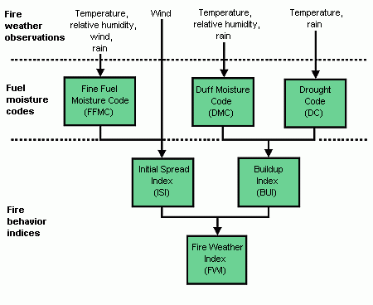
Diagrama 1 - Fire Weather Index
Los primeros tres componentes (FFMC, DMC, DC) son clasificaciones numéricas del contenido de humedad del suelo y otra materia orgánica muerta. Sus valores aumentan a medida que disminuye el contenido de humedad:
- Fire Fuel Moisture Code (FFMC), humedad de la hojarasca y otros combustibles finos curados. Es un indicador de la facilidad de ignición y la inflamabilidad del combustible fino.
- Duff Moisture Code (DMC), contenido promedio de humedad en las capas orgánicas poco compactadas de profundidad moderada. Es un indicador del consumo de combustible en capas moderadas de hojarasca y material leñoso de tamaño mediano.
- Drought Code (DC), contenido promedio de humedad de capas orgánicas profundas y compactas. Es un indicador útil de los efectos de la sequía estacional en los combustibles forestales y la combustión latente en capas profundas.

Los tres componentes restantes (ISI, BUI, FWI) son índices de comportamiento del fuego, que representan la tasa de propagación, el combustible disponible y la intensidad frontal. Estos valores aumentan a medida que aumenta el peligro de incendio:
- Initial Spread Index (ISI), velocidad de propagación prevista del incendio. Se basa en la velocidad del viento y el FFMC. Al igual que el resto del sistema FWI, no considera el tipo de combustible.
- Buildup Index (BUI), cantidad total de combustible disponible para la combustión. Se basa en el DMC y el DC.
- Fire Weather Index (FWI), intensidad de los incendios. Se basa en el ISI y el BUI, y se utiliza como índice general de peligro de incendio.

La estrategia inicial contemplaba trabajar con registros meteorológicos de frecuencia de 6 horas. Sin embargo, se observó que afectaba la validez del cálculo del FWI, dado que el diseño original del índice hace uso del acumulado de precipitaciones en un período de 24 horas. Para alinear el procesamiento con los requisitos del índice, se decidió cambiar la frecuencia los datos, un ajuste que fue fundamental para obtener valores del FWI coherentes.

Tratamiento de datos de focos de calor
El conjunto de datos de focos de calor se filtró y reestructuro por completo. En primer lugar, se filtraron los registros para excluir aquellos etiquetados con confianza baja (confidence: 'l'). Esta decisión es una práctica estándar que se fundamenta en la alta probabilidad de falsos positivos en esta categoría. Tal como lo documenta la NASA [17], estos registros frecuentemente corresponden a errores de detección, como reflejos solares en superficies lisas, y no a incendios reales.
Posteriormente, los datos filtrados fueron reestructurados para alinear su resolución espacial con la de los datos meteorológicos (la grilla de ~10km de ERA5-Land). Este proceso de gridding consistió en asignar cada foco de calor a la celda específica de la grilla de ERA5-Land dentro de la cual se encontraba mediante el redondeo los valores de latitud y longitud a un solo decimal. Una vez asignados, se agrupó la información por celda de grilla (coordenadas) y por fecha para alinear la resolución temporal a 24 horas. Finalmente, para cada grupo (coordenadas-día) se realizó la agregación de dos variables: el conteo total de focos de incendio y el promedio de la energía radiactiva del fuego (FRP).

Unificación de datos
Una vez preparados ambos conjuntos de datos (el meteorológico y el de focos de calor), se procedió a su unificación.
Esta fusión se realizó utilizando una clave de unión compuesta por las tres variables que definen unívocamente cada observación en la grilla espaciotemporal: fecha, latitud y longitud.
El resultado es un único conjunto de datos consolidado. En este conjunto final, cada fila representa una celda de la grilla (~10km) en un día específico, y contiene tanto las variables meteorológicas con los 6 componentes del FWI como las variables objetivo con el conteo de focos y FRP promedio.
Si bien la resolución temporal fue escalada a una frecuencia diaria, tras la consolidación del dataset se observó un problema de discontinuidad temporal en las variables de focos de calor (num_focos y frp_mean). Para ejemplificar, en una celda determinada se podía registrar el inicio de un incendio el 26 de diciembre y su crecimiento los días siguientes, pero luego reportar '0' focos el 31 de diciembre y el 1 de enero, para volver a mostrar una presencia contundente días después.
Esta "desaparición" del fuego es un artefacto de la detección satelital (probablemente debido a nubosidad, humo o la hora de paso del satélite) y no la realidad física del evento.
Para corregir estos registros anómalos y obtener una serie temporal más realista de la actividad del fuego, se implementó un proceso de interpolación. Este tratamiento se aplicó de forma independiente a cada celda de la grilla (latitude, longitude) y consistió en los siguientes pasos:
- Identificación del Período de Incendio: Para cada celda, se identificó la fecha del primer foco detectado (fecha_inicio) y la fecha del último (fecha_fin).
- Interpolación Lineal: Se aplicó una interpolación lineal a las variables num_focos y frp_mean, pero únicamente dentro del período de incendio (entre fecha_inicio y fecha_fin). Este paso rellenó los valles de 'cero' anómalos.
- Suavizado Temporal: Inmediatamente después de interpolar, se aplicó un suavizado mediante una media móvil con una ventana de 3 días, para reducir el ruido de alta frecuencia en las mediciones.
Finalmente, todos los valores de num_focos y frp_mean fuera del período de incendio (antes de fecha_inicio y después de fecha_fin) se rellenaron explícitamente con cero.

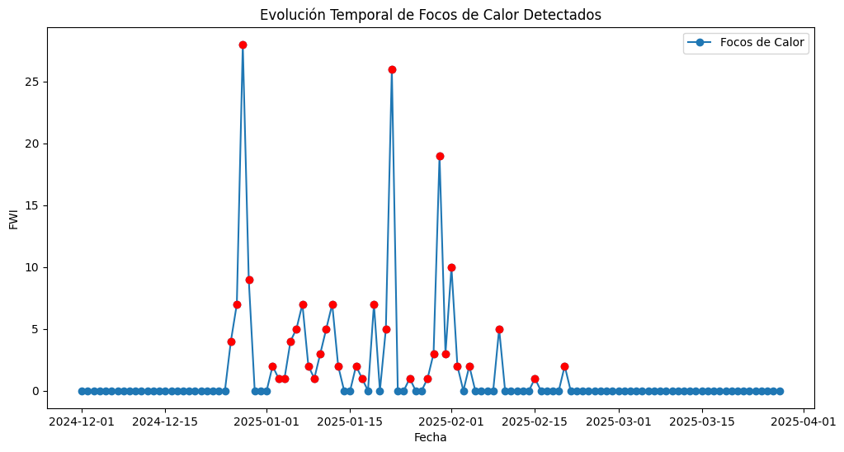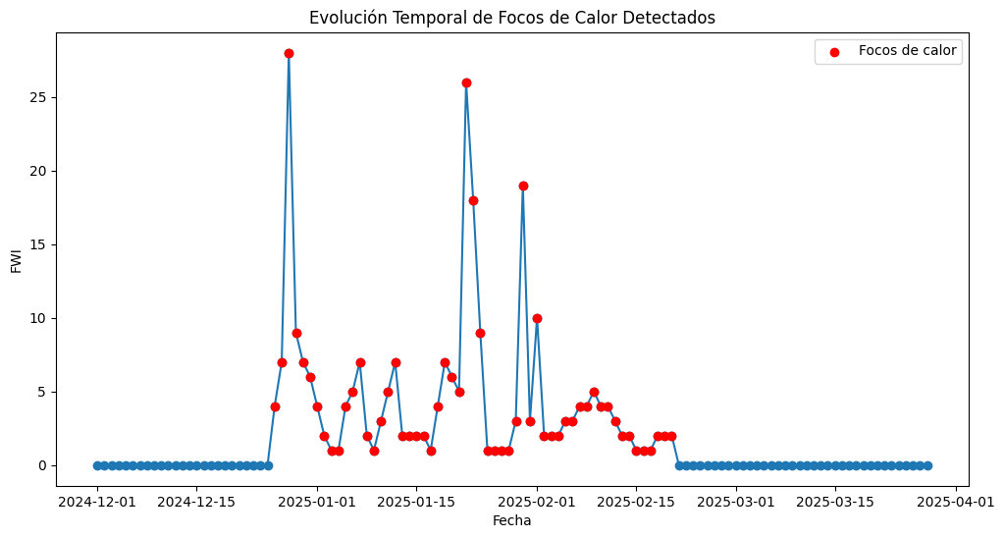
Imagen 1 - Comparación de focos entre datos crudos (arriba) e interpolados (abajo).

Resultado
Con esto concluye la etapa de construcción del conjunto de datos que servirá como entrada a los modelos de Machine Learning. Se ha consolidado un dataset con información consistente que abarca el período de diciembre de 2024 a marzo de 2025. El alcance geográfico del estudio se centra en la región andino-patagónica de la provincia de Río Negro, extendiéndose desde su límite norte con Neuquén hasta su límite sur con la provincia de Chubut.
Como resumen final de su estructura, el dataset consolidado es un panel de datos espaciotemporales: cada fila representa una celda única de la grilla en un día específico. Para cada registro, el conjunto de datos provee:
- Predictores Meteorológicos: Información meteorológica más el conjunto de las 6 variables del FWI.
- Variables Objetivo: El conteo de focos, el promedio de FRP y la etiqueta binaria, ya filtradas e interpoladas.

Categoría | Parámetro | Rango / Valor
Resolución | Resolución espacial | ~10x10 km (0.1° lat/lon)
 | Dimensiones de grilla (Lat, Lon) | 11, 11
 | Resolución temporal | Diario
 | Periodo considerado | 01/12/2025 - 28/03/2025
Meteorología | Rango de temperatura (t2m) | 4.8°C - 32.0°C
 | Rango de humedad relativa | 11.6% - 91.0%
 | Rango de precipitación diaria (tp) | 0.0 mm - 120.9 mm
 | Índice de vegetación baja (lai_lv) | 0.00 - 3.53
 | Índice de vegetación alta (lai_hv) | 0.00 - 5.24
Índices FWI | Rango FFMC | 26.4 - 97.2
 | Rango DMC | 0.2 - 296.6
 | Rango DC | 1.1 - 605.0
 | Rango ISI | 0.00 - 16.90
 | Rango BUI | 0.4 - 295.3
 | Rango FWI | 0.00 - 54.51
Focos | Rango de número de focos | 0 - 83
 | Total de registros | 14278
 | Registros con incendios | 338
 | Registros sin incendios | 13940
 | Proporción de registros con incendios | 2.37%
Tabla 3 - Resumen de conjunto de datos generado.

Análisis exploratorio

Resolución
El análisis exploratorio se utilizó inicialmente para validar la coherencia del conjunto de datos resultante; es decir, que el procesamiento de los datos crudos obtenidos desde las APIs tuviera consistencia para su posterior aplicación en modelos de aprendizaje automático.
En primer lugar, se verificó la información relacionada a la geolocalización. En la Tabla 4 se presenta un resumen métrico de la grilla, donde se confirman las dimensiones y la resolución del área de estudio. Adicionalmente, se analizó la distribución de frecuencias por coordenadas (Imagen 2 e Imagen 3), constatando que cada par de longitud y latitud contara con la misma cantidad de registros, correspondiente a la serie temporal completa:

Característica | Valor
Dimensiones (Celdas) | 11 × 11
Total, celdas | 121
Resolución Angular | 0.10° × 0.10°
Resolución Métrica Aproximada (m) | 11107 × 8285
Área Total Aproximada (kms) | 111.1 × 82.9
Área Total Aproximada (kms^2) | 9201,7
Extensión Longitudinal | -72.00° a -71.00°
Extensión Latitudinal | -42.00° a -41.00°
Tabla 4 - Resumen métrico de la grilla obtenida (sección 4.1 de notebook).

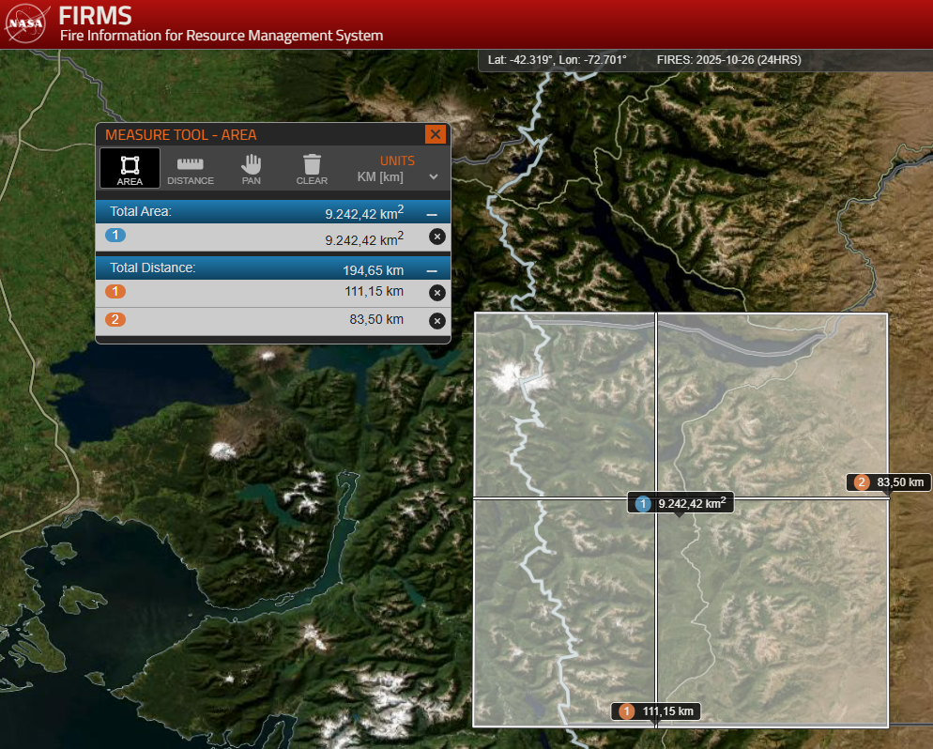
Imagen 2 - Validación con origen de datos FIRMS.

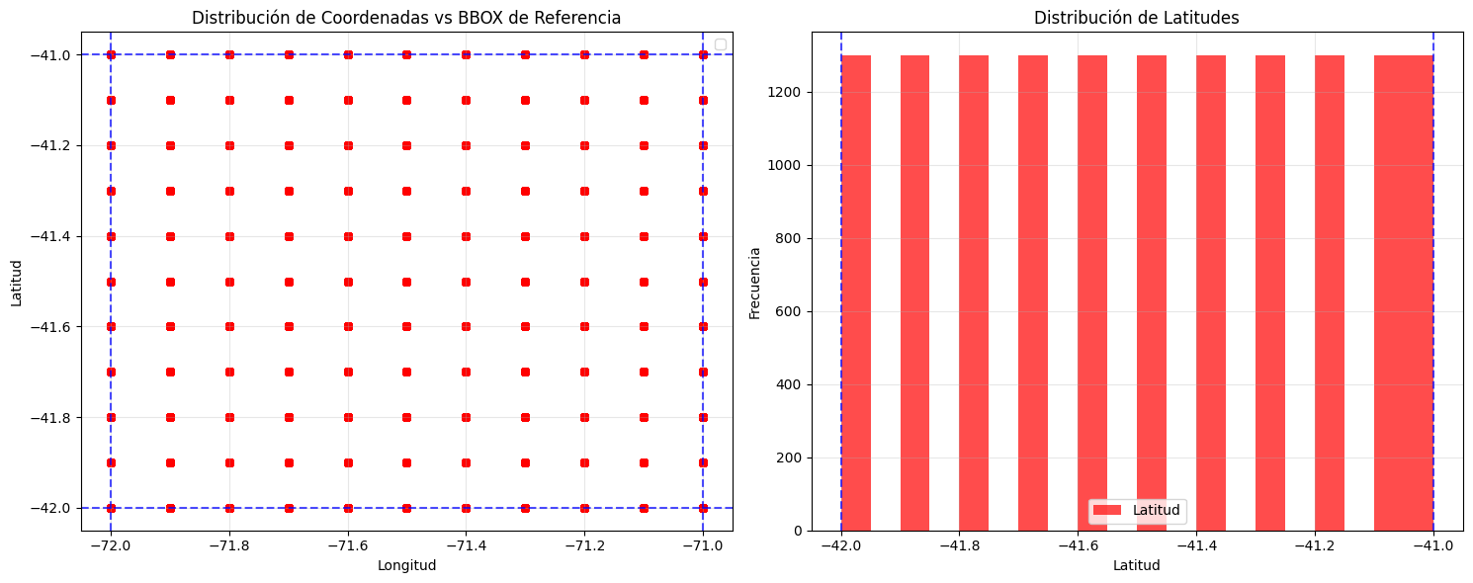
Imagen 3 - Mapeo de coordenadas y frecuencia de observaciones.

Fire Weather Index
Una vez constatada la coherencia geográfica y temporal, se analizaron los datos meteorológicos y los relacionados al FWI.
La Imagen 4 muestra el análisis temporal para un solo par de coordenadas (-41.5, -71.8). Se optó por esta visualización individual, ya que un gráfico agregado de todas las celdas ocultaría las tendencias y resultaría inconsistente
En el análisis temporal se evidencia la coherencia de las variables derivadas del FWI en relación con las meteorológicas. Por ejemplo, se observa cómo el efecto de las precipitaciones lleva el índice a prácticamente cero y se nota la influencia de la velocidad del viento. También se destaca la precipitación del día 23 de febrero de 2025, que parece ser la principal causa de la desaparición de los focos de calor en esa celda.
Para profundizar en la relación entre las variables, se generó una matriz de correlación, presentada en la Imagen 5. Este análisis permite cuantificar la interdependencia entre los predictores meteorológicos y los índices de riesgo. Como es de esperar, se observa una fuerte correlación negativa entre las variables de humedad (humedad relativa y precipitación) y los índices FWI, DMC y DC. Inversamente, la temperatura muestra una correlación positiva significativa con dichos índices. También se evidencia la alta colinealidad entre los componentes FWI, BUI y DC, lo cual es inherente a su diseño matemático y confirma su correcta implementación.

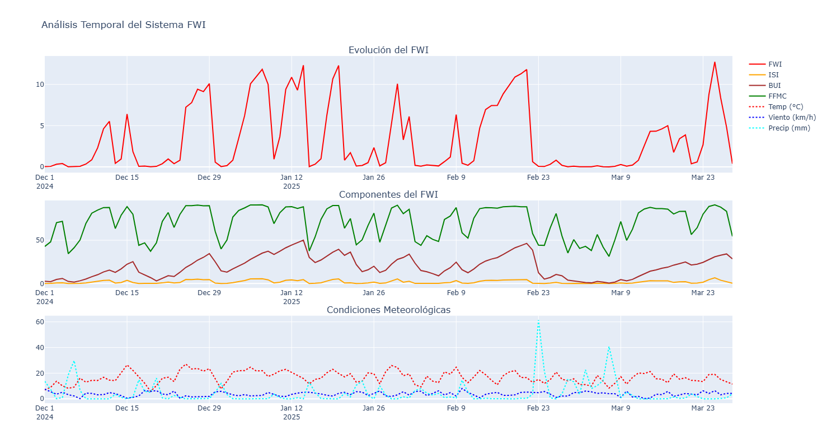
Imagen 4 - Análisis temporal de FWI en -41.5, -71.8.

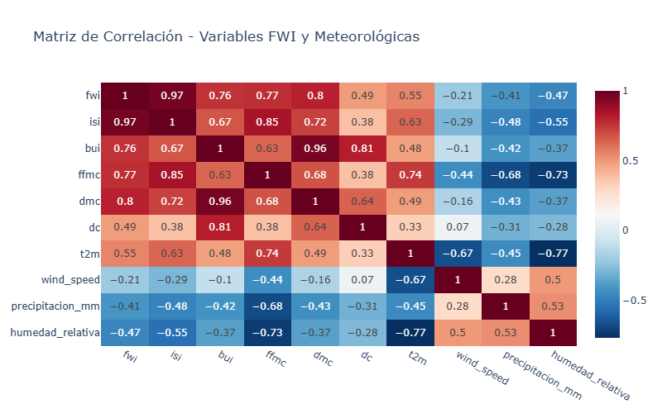
Imagen 5 - Matriz de correlación de variables meteorológicas y FWI.
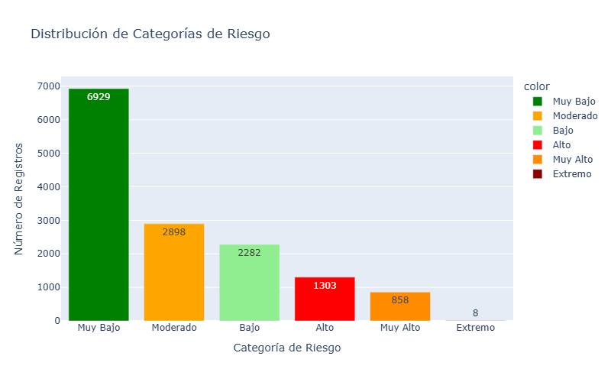
Imagen 6 - Distribución de categorías de riesgo según FWI.

Finalmente, se evaluó la distribución del conjunto de datos según las categorías de riesgo del FWI, tal como se muestra en la Imagen 6. Este análisis es fundamental para comprender el balance de clases del problema. Se observa un fuerte desbalanceo, donde la gran mayoría de los registros (días/celda) se clasifican en las categorías de riesgo "Bajo" y "Moderado". Las categorías de "Alto" y "Extremo", si bien son minoritarias en frecuencia, representan las condiciones críticas que el modelo debe aprender a identificar y coinciden con los valores máximos detectados en el análisis estadístico (FWI 54.51). Este desbalanceo es una característica intrínseca de los datos de incendios y será un factor clave a considerar durante el entrenamiento de los modelos.

Focos de calor
El análisis de los focos de calor también fue realizado sobre el mismo par de coordenadas, a fin de demostrar consistencia durante el análisis. Se abordó desde dos perspectivas: la distribución espacial en la región y su evolución temporal en una celda específica.

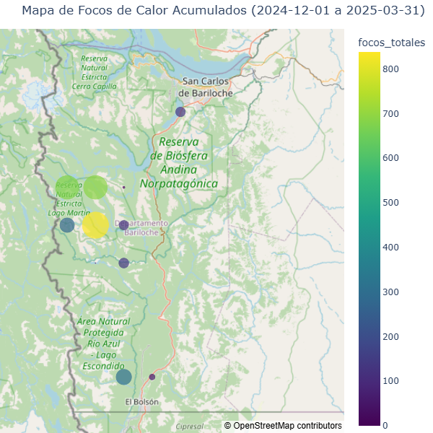
Imagen 7 - Distribución de densidad para focos de calor.

En primer lugar, se analizó la distribución espacial de todos los focos de calor detectados en el área de estudio. La Imagen 7 muestra el mapa de densidad generado a partir de los datos originales, por el lado de la Imagen 8 se puede observar el mapeo de focos en la fuente original. Estas visualizaciones confirman la correcta ingesta de los datos de incendios, permitiendo apreciar claramente los dos eventos de interés ocurridos en el periodo: el incendio de la zona conocida como Los Manzanos y el incendio de la localidad de El Bolsón.

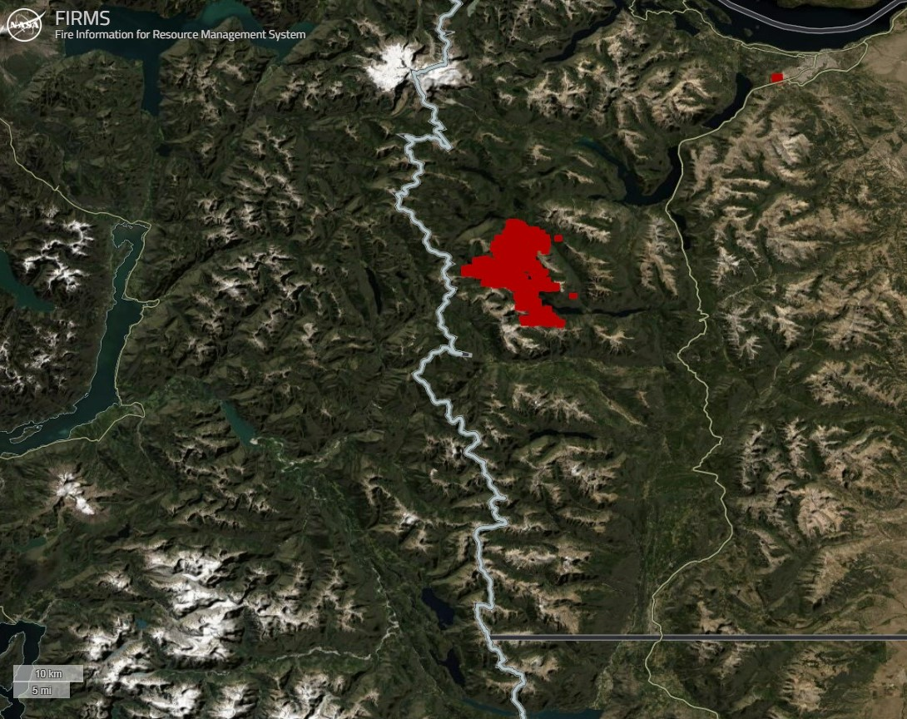
Imagen 8 - Ubicación de focos de fuente original FIRMS (el incendio de El Bolson no se muestra dada la ventana de tiempo seleccionada por limitaciones de la plataforma).
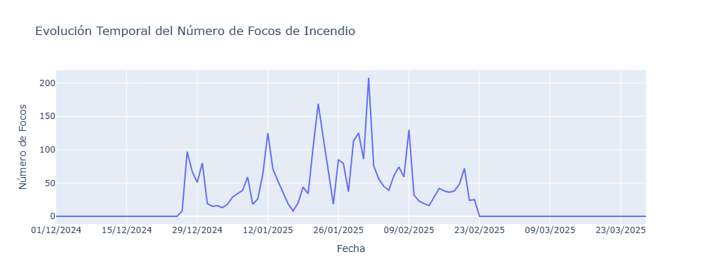
Imagen 9 - Evolución temporal de focos.

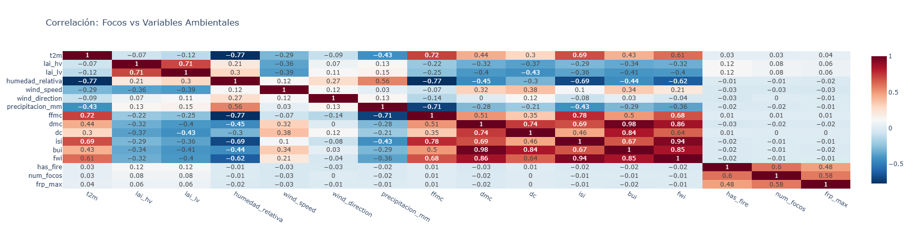
Imagen 10 - Correlación con variables meteorológicas.

En segundo lugar, se analizó la evolución temporal de los focos de calor. La Imagen 9 detalla la evolución de la totalidad de focos presentes en el conjunto de datos, sumando los eventos de todas las celdas para cada día. Este análisis agregado permite validar la ventana de tiempo seleccionada demostrando que el periodo estudiado coincide efectivamente con la temporada alta de incendios en la región, justificando así el alcance temporal del modelo.
Finalmente, la Imagen 10 profundiza este análisis, ilustrando la correlación entre la presencia de focos, las variables meteorológicas y la derivada FWI en el cual no se observan correlaciones directas evidentes. Este es un punto crucial, ya que sugiere que la ignición o detección de un foco no es una respuesta lineal e inmediata a una única variable.

Conclusiones del análisis
El análisis exploratorio de datos permitió validar la coherencia, consistencia e integridad del conjunto de datos procesado, cumpliendo su objetivo de preparar la información para la aplicación de aprendizaje automático. Las principales conclusiones y sus implicaciones para el modelado pueden resumirse en:
- Validación de datos y contexto: Se ha confirmado que los datos geográficos y la ingesta de focos de calor se alinean con los eventos conocidos en la zona de estudio. Asimismo, se validó que el periodo temporal seleccionado corresponde fehacientemente a la temporada alta de incendios. Esto asegura que los modelos serán entrenados con datos que representan fielmente el fenómeno a predecir.
- Justificación de modelos: El hallazgo más significativo para la etapa de modelado es la falta de una correlación entre las variables meteorológicas individuales y la aparición de focos de calor. Esto subraya la naturaleza no lineal y multifactorial de los datos, descartando el uso de modelos simples y justificando la elección de algoritmos como Random Forest, XGBoost y Support Vector Machine, que son capaces de capturar estas interacciones complejas.
- Problema de desbalanceo: El análisis de distribución de riesgo, sumado a la distribución de etiquetas de fuego en el dataset, evidenciaron el principal desafío metodológico: el desbalanceo de clases. La gran mayoría de los registros pertenecen a categorías de riesgo "Muy Bajo" o "Moderado", mientras que los eventos de interés son minoritarios. En la Tabla 9 que la proporción de registros con incendios es de solo 2,3%.
- Consideraciones de multicolinealidad: La matriz de correlación evidenció la alta colinealidad esperada entre los propios componentes del sistema FWI. Esta información será relevante durante la selección de características para optimizar el rendimiento y la interpretabilidad.

En resumen, el conjunto de datos se considera apto, validado y listo para la fase de modelado. El EDA ha sido crucial para confirmar la calidad de los datos y, lo que es más importante, para identificar el desbalanceo de clases como el principal desafío técnico que deberá ser abordado en las siguientes etapas

Aplicación de modelos
Rememorando la introducción de este documento, el conjunto de datos se construyó para implementar y evaluar modelos de aprendizaje automático. La finalidad es evaluar su rendimiento en la predicción de la probabilidad de ocurrencia de focos de calor en un área determinada, entendida en este contexto como una celda individual de la grilla (~10x10 km).

Selección de modelos
Tal como se concluyó en el análisis exploratorio, el problema presenta tres características fundamentales que condicionan la selección de los algoritmos:
- Desbalanceo de clases, el conjunto de datos esta naturalmente desbalanceado.
- Multicolinealidad de algunas características meteorológicas y de FWI.
- No linealidad de los eventos, la correlación demostrada en la Imagen 10 sugiere que la ignición no es una respuesta lineal e inmediata a los datos meteorológicos.
Considerando estos desafíos, y en línea con la bibliografía revisada en la etapa inicial de este proyecto, se seleccionaron tres algoritmos de aprendizaje automático supervisado. Estos modelos son reconocidos por su capacidad para manejar problemas de clasificación complejos y no lineales:
- Random Forest: método de ensamble que opera construyendo múltiples árboles de decisión durante el entrenamiento. Su predicción final se basa en el "voto" de la mayoría de los árboles, lo que mejora la precisión y reduce significativamente el sobreajuste (overfitting) en comparación con un solo árbol. Es robusto a la multicolinealidad.
- Extreme Gradient Boosting (XGBoost): método de ensamble basado en árboles, pero que utiliza la técnica de Gradient Boosting. Consiste en la construcción de árboles en forma secuencial, donde cada nuevo árbol corrige los errores del anterior. Es altamente eficiente ya que ofrece mecanismos nativos (como el parámetro scale_pos_weight) para gestionar el desbalanceo de clases.
- Support Vector Machine (SVM): algoritmo que busca encontrar el hiperplano óptimo que mejor divide un conjunto de datos en clases. Es capaz de manejar relaciones no lineales al mapear los datos a un espacio de mayor dimensión. Es eficaz en espacios dimensionales altos, aunque puede ser sensible al desbalanceo si no se ajusta correctamente.
Para la evaluación del rendimiento de los modelos se utilizaron las siguientes métricas:
- Accuracy: evalúa la proporción de predicciones correctas sobre el total de predicciones realizadas. Demuestra la capacidad del modelo para clasificar correctamente.
- ROC-AUC (área bajo la curva): evalúa la capacidad del modelo para distinguir entre las clases de objetivo, se muestra un valor que oscila entre 0 y 1 siendo este ultimo la discriminación perfecta entre las clases.
- Precision: evalúa la proporción de verdaderos positivos en función de todas las predicciones positivas. Demuestra la confiabilidad del modelo a la hora de predecir positivos verdaderos.
- Recall: evalúa la proporción de verdaderos positivos que se han clasificado correctamente. Demuestra la capacidad del modelo para la detección de casos positivos verdaderos.
- F1-Score: representa la media entre las dos métricas anteriores, representa el balance entre la precisión y la capacidad de categorización/detección del modelo entrenado.
- Balanced Accuracy (Exactitud de Balanceo): Calcula el promedio de Recall (tasa de verdaderos positivos) y especificidad (verdaderos negativos) obtenido en cada clase. Es una métrica robusta para evaluar el rendimiento general en escenarios con desbalanceo

Escenario completo
Este escenario plantea la utilización completa del conjunto de datos, filtrando algunas variables altamente correlacionadas (e, u10, v10 , tp) y sin considerar etiquetas relacionadas a temporalidad (year, month, day). Se utilizo train_test_split en 0.3 para test, es decir, se utilizó el 70% de los registros para el entrenamiento y el 30% restante para evaluación y obtención de resultados. La distribución resultante se observa en las Tabla 5 y Tabla 6.

Distribución de clases - Entrenamiento
Clase 0 (sin focos) | 9659
Clase 1 (con focos) | 335
Total | 9994
Ratio | 3.35%
Tabla 5 - Distribución de clases para entrenamiento.

Distribución de clases – Evaluación
Clase 0 (sin focos) | 4281
Clase 1 (con focos) | 3
Total | 4284
Ratio | 0,07%
Tabla 6 - Distribución de clases para evaluación.

El desbalanceo entre clases es evidente y un factor crítico en el análisis de resultados. Los modelos entrenados proporcionaron los resultados plasmados en las secciones 3.1, 3.2 y 3.3 respectivamente. La Tabla 7 presenta un resumen comparativo de resultados de los tres modelos entrenados.
Modelo | Accuracy | ROC-AUC | Precision | Recall | F1-Score | Balanced Acc.
Random Forest | 0.9995 | 0.9995 | 0.6000 | 1 | 0.7500 | 0.9998
XGBoost | 0.9914 | 0.9998 | 0.0750 | 1 | 0.1395 | 0.9957
SVM | 0.9993 | 0.9889 | 0.0000 | 0 | 0.0000 | 0.5000
Tabla 7 - Resumen de resultados del escenario.
La evaluación y comparación de los modelos permitió demostrar que RF es el modelo más robusto en este escenario, más allá de la influencia indudable del desbalanceo entre las clases donde sólo 3 registros positivos son incluidos en el conjunto de prueba. Este desbalanceo explica por qué SVM es totalmente ineficaz dentro de este escenario, a pesar de haber dado un Accuracy similar a RF y XGB no ha sido capaz de identificar los casos positivos y presenta Precision y Recall de cero, por lo tanto, el Accuracy sólo demuestra su precisión para la clase de no incendio.
En cambio, RF y XGB muestran un excelente Recall, dado a que pudieron identificar correctamente los tres casos positivos del conjunto, su diferencia radica en cuantos falsos positivos han identificado cada uno, mientras XGB ha informado un total de 37 falsos positivos evidenciado en su Precision de sólo 7%, RF fue sumamente superior con sólo 2 casos identificados como falsos positivos logrando un Precision del 60%.

Escenario personalizado
Para el segundo escenario se decidió utilizar una distribución de entrenamiento y pruebas distinta, es decir, en lugar de hacer uso de train_test_split se optó por generar un subconjunto para el entrenamiento utilizando coordenadas de interés, con alta presencia de casos positivos. El objetivo fue reducir artificialmente el desbalanceo en la etapa de entrenamiento.
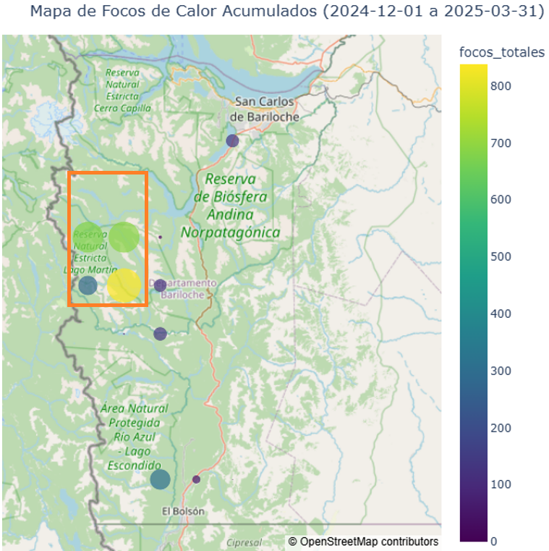
Imagen 11 - Identificación de subset personalizado para entrenamiento.

Distribución de clases - Entrenamiento
Clase 0 (sin focos) | 192
Clase 1 (con focos) | 78
Total | 270
Ratio | 28,89%
Tabla 8 - Distribución de clases para entrenamiento.
Distribución de clases - Evaluación
Clase 0 (sin focos) | 13455
Clase 1 (con focos) | 115
Total | 13570
Ratio | 0,85%
Tabla 9 - Distribución de clases para evaluación.
Los resultados de este escenario son presentados en las subsecciones 3.4, 3.5 y 3.6 del apéndice 3. Si bien se manipuló el conjunto de entrenamiento para hacer frente al problema de desbalance en las clases, la distribución en el conjunto de evaluación sigue siendo severo.

Modelo | Accuracy | ROC-AUC | Precision | Recall | F1-Score | Balanced Acc
Random Forest | 0.8950 | 0.5969 | 0.0413 | 0.5130 | 0.0765 | 0.7056
XGBoost | 0.7865 | 0.6268 | 0.0220 | 0.5565 | 0.0423 | 0.6725
SVM | 0.9709 | 0.5978 | 0.0652 | 0.1826 | 0.0961 | 0.5801
Tabla 10 - Resumen de resultados del escenario.

En este escenario, SVM arrojó mejor Accuracy, Precision y F1-Score, sin embargo, su Recall es el más bajo, indicando que falla en la detección de focos reales, aunque es capaz de generar menor cantidad de falsos positivos.
Nuevamente RF y XGB son modelos que brindan resultados parecidos, ambos priorizan la detección de focos que se observan en los resultados de Recall (ambos por encima del 50%), estos modelos identifican exitosamente más de la mitad de los focos de calor reales. No obstante, esta capacidad se ve eclipsada por una métrica Precision muy baja, evidenciando que generan una cantidad de falsos positivos muy elevada.
Teniendo en consideración el desbalance de clases para evaluación y la personalización en el conjunto de entrenamiento, probablemente en este escenario se haya entrenado a los modelos de forma que tengan un sesgo hacia la clase positiva disparando la cantidad de falsos positivos, por este motivo, la métrica de precisión balanceada es más confiable al momento de hacer la comparación, siendo RF nuevamente el modelo más equilibrado y con mejor desempeño.

Conclusiones
El objetivo central de esta tesis fue construir un conjunto de datos coherente y aplicar modelos de aprendizaje automático para evaluar la viabilidad de predecir la probabilidad de ocurrencia de focos de calor en un área de estudio específica.
El análisis exploratorio de datos permitió validar la coherencia temporal y espacial de los datos obtenidos y, al mismo tiempo confirmó dos características que iban a limitar la capacidad de los modelos a la hora de responder a la hipótesis planteada: la naturaleza no lineal de los incendios y el severo desbalanceo de las clases.
Los datos meteorológicos identifican el riesgo, pero no predicen el evento. Este es el hallazgo central, los modelos RF y XGBoost lograron un Recall superior al 50%, demostrando que son capaces de identificar las condiciones meteorológicas de alto riesgo asociadas a los incendios. Sin embargo, su Precision extremadamente baja revela que son incapaces de predecir el evento de ignición real.
Respondiendo a la pregunta de investigación: no es viable predecir la ocurrencia de nuevos focos usando únicamente el conjunto de características actual. El mal desempeño de todos los modelos demuestra que las variables meteorológicas y los índices FWI son condiciones necesarias, pero no suficientes.

Próximos pasos
Este trabajo sienta las bases, pero revela claras limitaciones que abren líneas para investigaciones futuras. Los siguientes pasos deben centrarse en enriquecer el conjunto de datos incorporando mayor cantidad de información con la cual se pueda mejorar el desempeño de los modelos y quizás, llegar a determinar concretamente cuales son los eventos concretos que dan lugar a la ignición. En este sentido se buscará incorporar:
- Histórico de caída de rayos: datos de descargas eléctricas atmosféricas, que son un agente de ignición natural clave en zonas remotas (fuente: GeoRayos de CITEDEF).
- Accesibilidad y presencia humana: datos geoespaciales que modelen la probabilidad de ignición por causas humanas. Esto incluye proximidad a rutas, senderos turísticos, centros urbanos, tendidos eléctricos y áreas de acampe.
- Caracterización del suelo y vegetación: mejorar la descripción del combustible disponible mediante series temporales de índices de vegetación (ej.: NDVI) y mapas de tipo de cobertura vegetal.
- Topografía: datos del terreno como la pendiente (que afecta la velocidad de propagación) y la orientación (que afecta la insolación y humedad del combustible).
- Áreas quemadas: incorporar la información que permita identificar la proporción de vegetación quemada por incendios anteriores y actuales a fin de poder dar robustes a las variables relacionadas a vegetación.

La integración de estas variables, darán lugar a una nueva iteración del proceso CRISP-DM transitado hasta este punto y determinar si representan factores de ignición, quizás de esta forma se pueda dar lugar a un conjunto de datos que le permita a los modelos no solo identificar el riesgo meteorológico, sino que prediga con precisión la probabilidad de aparición de un foco de calor.

Documentos de referencia
- Greenpeace. (2024, abril). Incendios Forestales en los Bosques Andino Patagónicos de Argentina.
- Greenpeace. (2025, mayo). Incendios Forestales en los Bosques Andino Patagónicos de Argentina.
- Servicio Nacional de Manejo del Fuego. (s.f.). Reporte mensual de alerta temprana. Gobierno de Argentina.
- Anzola, J. D., Fuentes, L. D., y Rodríguez, E. M. (2024). Desarrollo de un modelo de estimación para la prevención de incendios forestales en Colombia [Tesis de pregrado, Universidad del Norte]. Repositorio Institucional Manglar.
- Liang, H., Zhang, M., & Wang, H. (2019). A Neural Network Model for Wildfire Scale Prediction Using Meteorological Factors. IEEE Access, 7, 176746-176755.
- Piyush Jain, Sean C.P. Coogan, Sriram Ganapathi Subramanian, Mark Crowley, Steve Taylor, and Mike D. Flannigan. 2020. A review of machine learning applications in wildfire science and management. Environmental Reviews.
- Sengupta, A., & Woodford, B. J. (2025). Recent advances in explainable Machine Learning models for wildfire prediction. Applied Computing and Geosciences, 27, 100266.
- Cardenas, M., Medel, R., Castillo, J., Vázquez, J. C., & Casco, O. (2015). Modelos de Aprendizaje Supervisados: aplicaciones para la predicción de incendios forestales en la provincia de Córdoba. En XVII Workshop de Investigadores en Ciencias de la Computación (WICC 2015). Universidad Nacional de La Plata.
- Martinez Saucedo, A., & Inchausti, P. E. (2020). Predicción de incendios forestales mediante modelos de Machine Learning. En XXVI Congreso Argentino de Ciencias de la Computación (CACIC).

Documentos aplicables
- CRISP-DM (1996). CRoss-Industry Standard Process for Data Mining (CRISP-DM).
- Barber, Q. E., Jain, P., Whitman, E., Thompson, D. K., Guindon, L., Parks, S. A., Wang, X., Hethcoat, M. G., & Parisien, M. A. (2024). The Canadian Fire Spread Dataset. Scientific data, 11(1), 764.
- Muñoz Sabater, J. (2019): ERA5-Land hourly data from 1950 to present. Copernicus Climate Change Service (C3S) Climate Data Store (CDS).
- European Centre for Medium-Range Weather Forecasts. (2024). 3.3 OpenIFS: Surface Model HTESSEL. OpenIFS Documentation.
- Comisión Nacional de Actividades Espaciales. (s. f.). Catálogo de focos de calor. CONAE.
- NASA. Fire Information for Resource Management System (FIRMS). NASA Earth Observing System Data and Information System (EOSDIS).
- Wagner, C. E. van, ISBN: 0-662-15198-4, Canadian Forestry Service, Development and structure of the Canadian Forest Fire Weather Index System, (1987).
- wxedward (2024, 13 febrero). FIRMS: What is the detection confidence? Earthdata Forum.
- NASA FIRMS. FIRMS Web Services. NASA Earth Science Data and Information System (ESDIS).
- Copernicus Climate Change Service (C3S). How to API. Copernicus Knowledge Base.
- Swiss Federal Institute for Forest, Snow and Landscape Research (WSL). Canadian forest fire weather index system.

Apéndices

Desarrollo de interfaces con APIs
Las interfaces de comunicación hacia APIs desarrolladas fueron la de obtención de datos FIRMS y ERA-5, con respaldo de la documentación [18] y [19]. Los siguientes diagramas UML son una representación de las clases generadas para este proyecto.
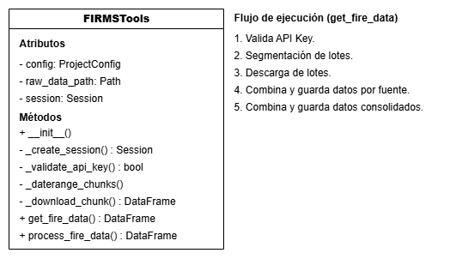
Diagrama 2 - Clase FIRMSTools desarrollada.

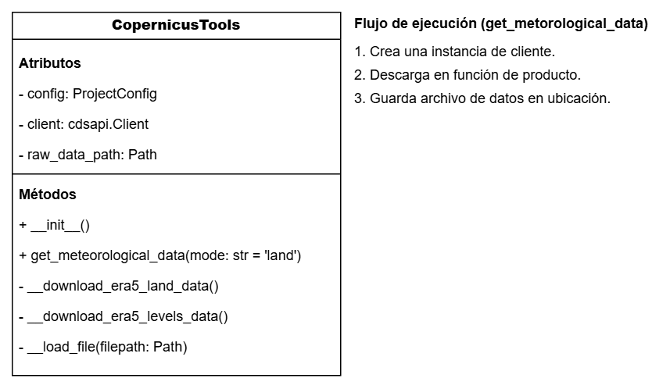
Diagrama 3 - Clase CopernicusTools desarrollada.

Implementación de Variables Calculadas para FWI
Para la obtención de las variables complementarias del Fire Weather Index, se ha generado la clase “fwi_tools” que centraliza las funciones dedicadas a obtener cada uno de los componentes de este índice. Para esto, se han utilizado los recursos de la referencia [20].
El siguiente diagrama UML representa la estructura de la clase:

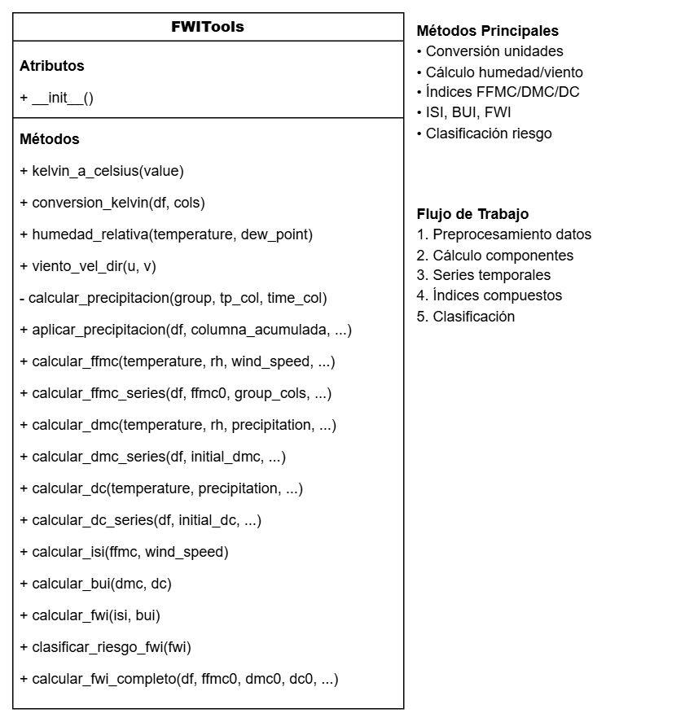
Diagrama 4 - Clase FWITools desarrollada.

Resultados de Modelos Aplicados

Escenario completo - Random Forest
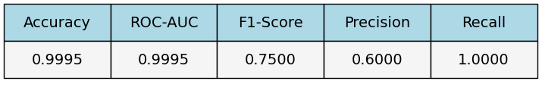
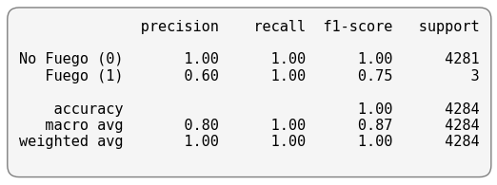

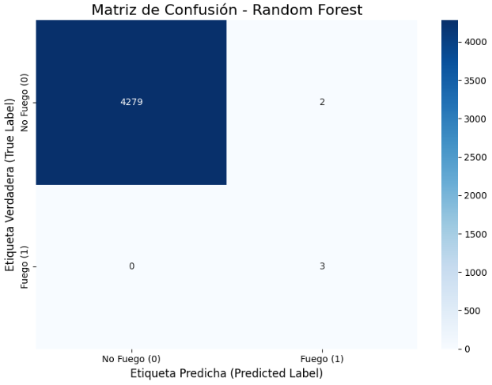

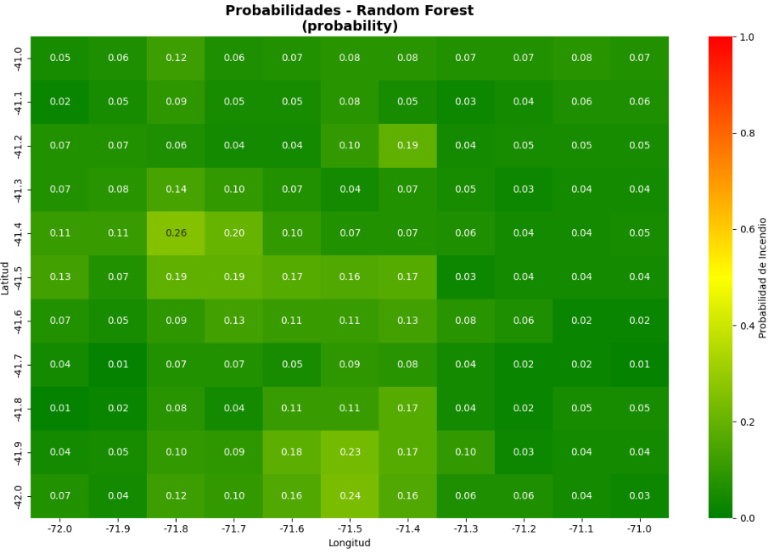

Escenario completo - Extreme Gradient Boosting (XGBoost)
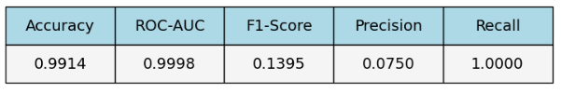
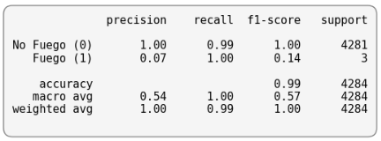
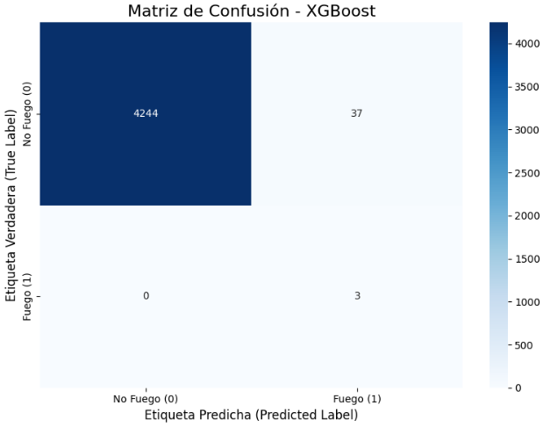
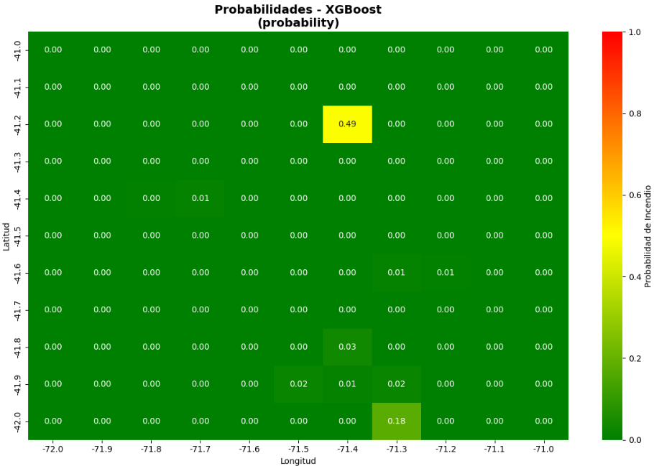

Escenario completo - Support Vector Machine (SVM)
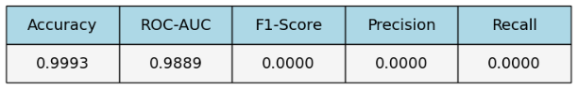
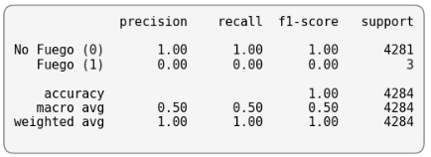
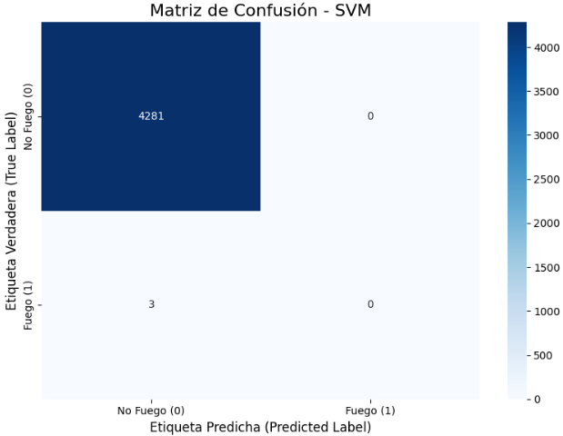
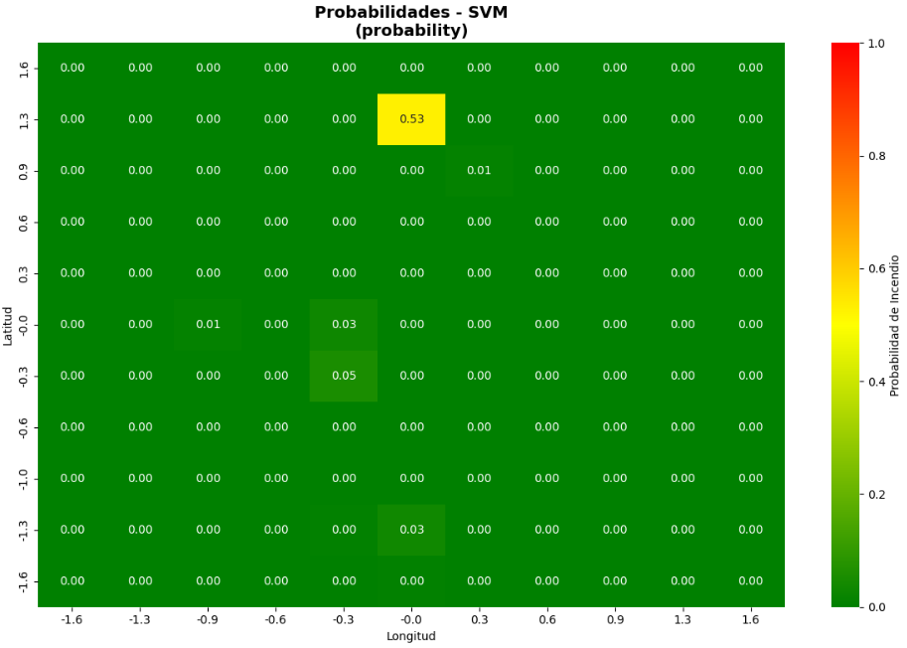

Escenario personalizado - Random Forest
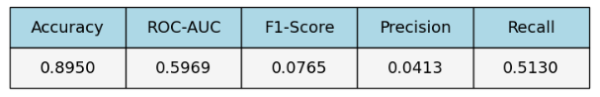

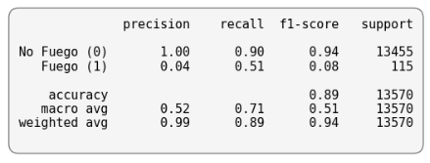
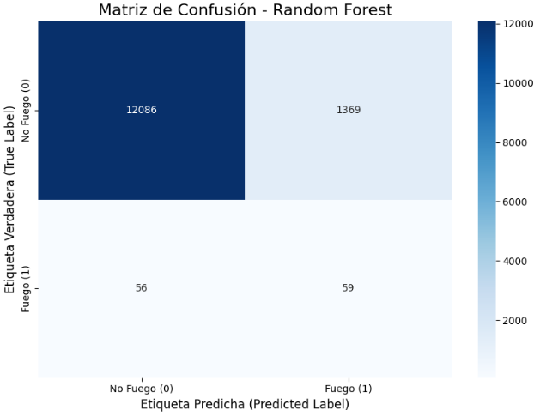
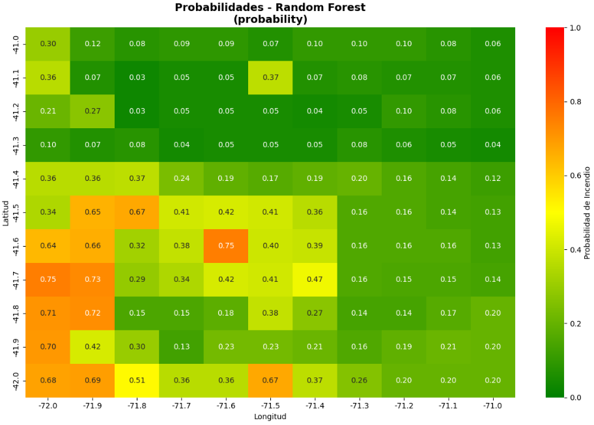

Escenario personalizado - Extreme Gradient Boosting (XGBoost)
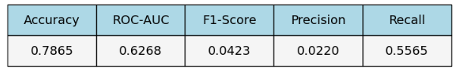

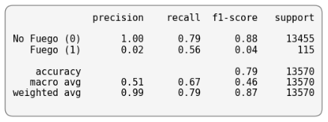
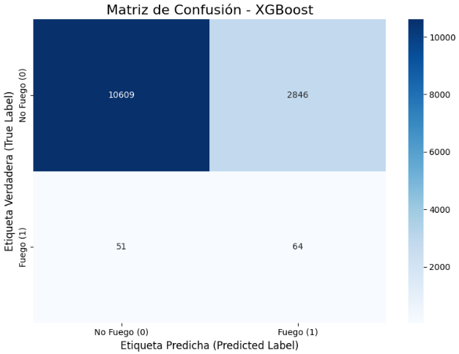
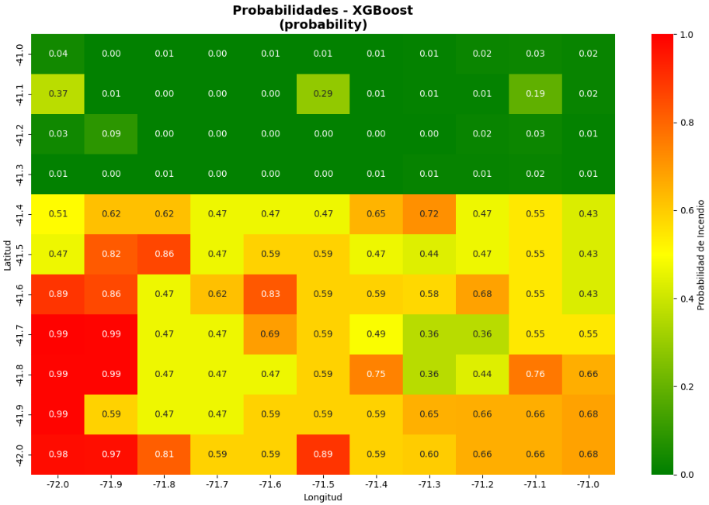

Escenario personalizado - Support Vector Machine (SVM)
